





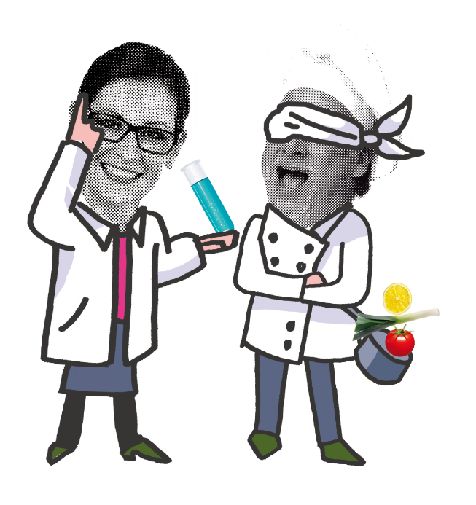
Tematica 2019
Prevenzione primaria e terziaria del diabete: terapie nutrizionali innovative per prevenirlo e per standardizzare la glicemia

Trofeo NutriD di Nutrisens
Tematica 2019 - Prevenzione primaria e terziaria del diabete: terapie
nutrizionali innovative per prevenirlo e per standardizzare la glicemia

Nutrisens si impegna quotidianamente per portare del piacere con l’alimentazione, con prodotti nutrizionalmente adatti ed accessibili ad ognuno, qualunque sia l’età o il fabbisogno. E’ per questo che Nutrisens ha ideato il trofeo NutriD, per ricompensare e far conoscere gli attori che propongono ai loro pazienti delle soluzioni innovative, che rispondono a delle problematiche legate alla nutrizione, alla salute e al piacere.
Nel prossimo futuro, il diabete sarà una delle malattie con l’incidenza più elevata, a causa del cambiamento degli stili alimentari, sempre più ricchi di alimenti raffinati e di zuccheri, e dell’aumento dell’incidenza dell’obesità, patologia cui il diabete è strettamente correlato.
Questo si tradurrà in un aumento della spesa per il trattamento delle persone affette da questa patologia. Proprio per questo motivo, Nutrisens desidera ricompensare quest’anno all’interno della terza edizione del trofeo NutriD una iniziativa o un servizio che propone un percorso terapeutico completo, basato non solo sul trattamento farmacologico e/o nutrizionale dei pazienti con Diabete.
I progetti proposti dovranno rientrare all’interno di un piano terapeutico (prevenzione dei fattori di rischio e delle complicanze…) e portare un miglioramento nella qualità di vita del paziente.
A titolo di esempio, potranno partecipare i dossier riguardanti laboratori terapeutici o di buone pratiche che concorrono a prevenire i fattori di rischio o le complicazioni del diabete, aiutando a mantenere quanto più possibile alta la qualità della vita dei pazienti diabetici.
I progetti multidisciplinari che prevedranno la collaborazione di differenti specialisti (dietisti, diabetologi...) saranno particolarmente apprezzati
Dopo una preselezione, i dossier ritenuti idonei saranno esaminati da una giuria pluridisciplinare composta da esperti nel trattamento dei soggetti Diabetici. Un progetto sarà ritenuto idoneo sulla base dei seguenti criteri:
- Carattere innovativo, originalità del progetto
- Fattibilità del progetto, benefici attesi/ottenuti sul il paziente
- Approccio multidisciplinare del progetto
Il progetto vincitore sarà premiato ad un Congresso Nazionale in fase di definizione, in programma nell’ultimo trimestre 2019 in cui verrà data l’opportunità al responsabile del progetto di presentare la sua idea.
Che siate un professionista sanitario o uno studente con una idea, un progetto in corso o già finalizzato, non esitate a partecipare al trofeo NutriD Nutrisens, compilando il dossier di candidatura!


COMPOSIZIONE DELLA GIURIA PER LA SELEZIONE FINALE
- Un diabetologo
- Un dietista
- Un infermiere
- Un esperto in attività ludico-sportive

Regolamento 2019: Trofeo NutriD NUTRISENS
Articolo 1. Il “Trofeo NutriD Nutrisens” ha come obiettivo la valorizzazione di un’iniziativa, di un prodotto o di un servizio proponenti una soluzione innovativa relativa a delle problematiche legate alla nutrizione, al piacere e alla salute.
Articolo 2. La proprietà intellettuale di ogni progetto presentato verrà mantenuta dai responsabili del progetto stesso
Articolo 3. Potranno partecipare le società, le associazioni, le società di consulenza o le persone fisiche che si saranno candidate.
Articolo 4. La tematica 2019 del concorso è “Prevenzione primaria e terziaria del diabete: terapie nutrizionali innovative per prevenirlo e per standardizzare la glicemia”. Il “Trofeo NutriD Nutrisens” ricompensa quest’anno una iniziativa, un prodotto o un servizio che proporrà una soluzione innovativa relativa alla prevenzione e al trattamento delle persone diabetiche.
Articolo 5. Le persone che desiderano partecipare dovranno riempire il dossier di candidatura allegato al presente regolamento. I dossier dovranno essere inviati entro il 24 Marzo 2019:
- Per corriere al seguente indirizzo:
Nutrisens
Via Beato Sebastiano Valfrè, 14
10121 Torino
- Via mail all’indirizzo nutrizione@nutrisens.fr con oggetto “candidatura trofeo NutriD 2019”.
Articolo 6. Per ogni richiesta o informazione relativa al Trofeo si potrà contattare il Dietista telefonando al numero 011 0922103 o inviando una mai a nutrizione@nutrisens.fr
Articolo 7. Ciascun candidato potrà presentare più dossier; ogni dossier dovrà corrispondere ad un progetto indipendente. La partecipazione al concorso è gratuita. Solo un dossier per ciascun candidato verrà portato all’attenzione della giuria.
Articolo 8. Gli organizzatori effettueranno, grazie alla loro esperienza e alla loro conoscenza della tematica, una prima selezione comprendente da 5 a 10 progetti. In caso di un numero inferiore a 10 progetti presentati, la preselezione non avverrà. I risultati della preselezione saranno annunciati ai candidati via mail al più tardi il 14 Aprile 2019.
Articolo 9. I candidati preselezionati dovranno inviare una presentazione dettagliata dei loro progetti su un supporto di loro scelta (film, libro, diapositive…) entro il 5 giugno 2019. Le modalità di invio saranno comunicate ai candidati al momento della comunicazione della loro preselezione.
Articolo 10. Durante la valutazione dei progetti preselezionati, la giuria stilerà una classifica utilizzando una griglia di valutazione, elaborata dagli organizzatori.
Articolo 11. Il “Trofeo NutriD Nutrisens” verrà assegnato da una giuria multidisciplinare composta da professionisti sanitari nominati dalla società Nutrisens. La decisione della giuria non potrà essere in alcun modo contestata e non verrà motivata in modo alcuno.
Articolo 12. I risultati saranno annunciati per mail ai candidati al più tardi il 15 settembre 2019.
Articolo 13. Il vincitore dovrà presentare un abstract e un articolo relativo al proprio progetto per inserirlo all’interno della documentazione del congresso in cui il progetto verrà presentato.
Articolo 14. Il responsabile presenterà il suo progetto all’interno di un Congresso Nazionale in fase di definizione, in programma nell’ultimo trimestre 2019
Articolo 15. Tutti i candidati si dovranno impegnare a rispettare il presente regolamento e la decisione della giuria.
Articolo 16. Tutti i candidati sono invitati a compilare la liberatoria relativa al consenso alla diffusione sul sito internet www.nutrisens-medical.it/trofeo-nutrid del progetto presentato

Dossier di candidatura – Trofeo NutriD Nutrisens 2019

Riassunto del progetto

Nome del progetto:
……………………………………………………………………………………………………………………………………………………………………………………………………………………………………………………………………………………………………………………………………………………………………………………………………………………………………………………………………………………..
Riassumete il vostro progetto – (non inserire in questa sezione gli obiettivi):
…………………………………………………………………………………………………………………………………………………………………………………………………………………………………………………………………………………………………………………………………………………………………………………………………………………………………………………………………………………………………………………………………………………………………………………………………………………………………………………………………………………………………………………………………………………………………………………………………………………………………………………………………………………………………………………………………………………………………………………………………………………………………………………………………………………………………………………………………………………………………………………………………………………………………………………………………………………………………………
I vostri dati

Nome del coordinatore del progetto: ………………………………………………………………………………………………
Mail: …………………………………………………………………………………………………………………………………….….….………
Telefono: ……………………………………...……………………………………………………………………………………………………
Funzione: ………………………………………………………………………………………………………………………………………….
Luogo di lavoro e indirizzo: ……………………………………………………………………………………………………………
…………………………………………………………………………………………………………………………………………………………….

Se il vostro progetto deriva da un lavoro di équipe, vi preghiamo di indicare i nomi, la funzione e il luogo di lavoro dei vostri collaboratori:
………………………………………………………………………………………………………………………………………………………………………………………………………………………………………………………………………………………………………………………………………………………………………………………………………………………………………………………………………………………………………………………………………………………………………………………………………………………………………………………………………………………………………………………………………………………………………………………………………………………………………………………………………………………………………………………………………………………………………………………………………………………………………………………………………………………………………………………………………………………………………………………………………………………………………………………………………………………………………………………………………………………………………………………………………………………………………………………………………………………………………………………………………………………………………………………………………………………………………………………………………………………………………………………………………………………………………………………………………………………………………………………………………………………………………………………………………………………………
Dettagli del progetto

Qual è l’obiettivo del vostro progetto?
………………………………………………………………………………………………………………………………………………………………………………………………………………………………………………………………………………………………………………………………………………………………………………………………………………………………………………………………………………………………………………………………………………………………………………………………………………………………………………………………………………………………………………………………………………………………………………………………………………………………………………………………………………………………………………………………………………………………………………………………………………………………………………………………………………………………………………………………………………………………………………………………………………………………………………………………………………………………………………………………………………………………………………………………………………………………………………………………………
A quale problematica risponde il vostro progetto?
………………………………………………………………………………………………………………………………………………………………………………………………………………………………………………………………………………………………………………………………………………………………………………………………………………………………………………………………………………………………………………………………………………………………………………………………………………………………………………………………………………………………………………………………………………………………………………………………………………………………………………………………………………………………………………………………………………………………………………………………………………………………………………………………………………………………………………………………………………………………………………………………………………………………………………………………………………………………………………………………………………………………………………………………………………………………………………………………………
A quali pazienti si indirizza (precisare indicazioni e controindicazioni ad esempio per la gravità della salute del paziente)?
……………………………………………………………………………………………………………………………………………………………………………………………………………………………………………………………………………………………………………………………………………………………………………………………………………………………………………………………………………………………………………………………………………………………………………………………………………………………………………………………………………………………………………………………………………………………………………………………………………………………………………………………………………………………………………………………………………………………………………………………………………………………………………………………………………………………………………………………………………
Descrivete in qualche riga le azioni previste dal vostro progetto:
…………………………………………………………………………………………………………………………………………………………………………………………………………………………………………………………………………………………………………………………………………………………………………………………………………………………………………………………………………………………………………………………………………………………………………………………………………………………………………………………………………………………………………………………………………………………………………………………………………………………………………………………………………………………………………………………………………………………………………………………………………………………………………………………………………………………………………………………………………………………………………………………………………………………………………………………………………………………………………………………………………………………………………………………………………………………………………………………………………………………………………………………………………………………………………………………………………………………………………………………………………………………………………………………………………………………………………………………………
Quali sono i risultati ottenuti/attesi dal vostro progetto? (Se si tratta di risultati attesi spiegare su cosa ci si è basati per attendersi tali risultati) Come intendete valutarli?
………………………………………………………………………………………………………………………………………………………………………………………………………………………………………………………………………………………………………………………………………………………………………………………………………………………………………………………………………………………………………………………………………………………………………………………………………………………………………………………………………………………………………………………………………………………………………………………………………………………………………………………………………………………………………………………………………………………………………………………………………………………………………………………………………………………………………………………………………………………………………………………………………………………………………………………………………………………………………………………………………………………………………………………………………………………………………………………………………………………………………………………………………………………………………………………………………………………………………………………………………………………………………………………………………………………………………………………………………………………………………………………………………………………………………………………………………………………………
Indicare in cosa il vostro progetto risulta essere innovativo ed originale:
…………………………………………………………………………………………………………………………………………………………………………………………………………………………………………………………………………………………………………………………………………………………………………………………………………………………………………………………………………………………………………………………………………………………………………………………………………………………………………………………………………………………………………………………………………………………………………………………………………………………………………………………………………………………………………………………………………………………………………………………………………………………………………………………………………………………………………………………………………………………………………………………………………………………………………………………………………………………………………
Indicare in quale modo il vostro progetto risponde al problema della prevenzione primaria e terziaria del diabete: …………………………………………………………………………………………………………………………………………………………………………………………………………………………………………………………………………………………………………………………………………………………………………………………………………………………………………………………………………………………………………………………………………………………………………………………………………………………………………………………………………………………………………………………………………………………………………………………………………………………………………………………………………………………………………………………………………………………………………………………………………………………………………………………………………………………………………………………………………………………………………………………………………………………………………………………………………………………………………
Indicare in cosa il vostro progetto è implicato nel miglioramento della qualità di vita delle persona anziane affette da Diabete:
…………………………………………………………………………………………………………………………………………………………………………………………………………………………………………………………………………………………………………………………………………………………………………………………………………………………………………………………………………………………………………………………………………………………………………………………………………………………………………………………………………………………………………………………………………………………………………………………………………………………………………………………………………………………………………………………………………………………………………………………………………………………………………………………………………………………………………………………………………………………………………………………………………………………………………………………………………………………………………

